后台环境搭建总结
一、安装scrapy
1. 安装scrapy,在这个网站下载https://pypi.python.org/pypi/Scrapy/0.16.0（安装0.16版本，python不支持高版本）
2. 下载的Scrapy-0.16.0.tar.gz还是一个压缩包，因此要解压，单击右键”提取到此处”,可直接将其解压提取到此处。
3. cd到Scrapy-0.16.0，再运行下面这句话：sudo python setup.py install来进行安装（Ctrl+Alt+T,在终端中运行,下面的命令都在终端中运行）。
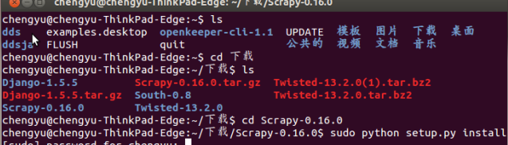
二、安装Django.1.5.5（ubuntu没有自带django ）
1.下载Django.1.5.5（还是在https://pypi.python.org/pypi/Scrapy/0.16.0网站中找到Django.1.5.5进行下载）
2.对Django.1.5.5进行如上的解压，然后cd到此文件夹，运行下面这句话进行安装：sudo python setup.py install
3.安装pip：sudo apt-get install python-pip
4.安装DDS：sudo pip install django-dynamic-scraper (默认安装的是django-dynamic-scraper-0.3.5)
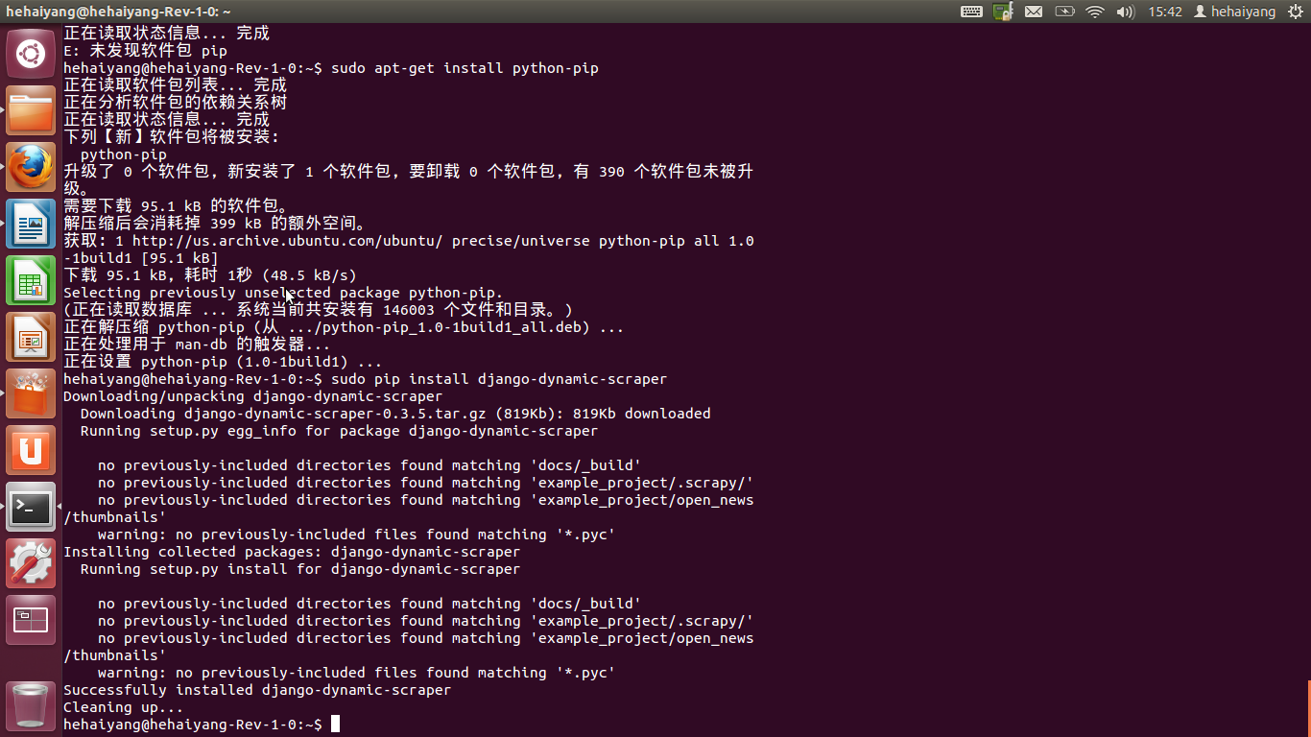
5.安装diango-celery: sudo pip install django-celery (它自动安装的是celery-3.1.5)
(参考网站http://my.oschina.net/rc6688/blog/175508 ,是一中文安装文档)
Python中文分词组件 jieba ，下载解压安装sudo python setup.py install
http://www.oschina.net/p/jieba
三.安装south0.8.4
1.下载South-0.8(下载步骤如上）
2.安装，步骤如上，然后在终端运行sudo python setup.py install命令进行安装

安装总结：运行sudo python setup.py install是安装命令
pip安装的卸载sudo pip uninstall
easy_install 安装的卸载 sudo easy_install -m
三、在软件中心下载mysql(client\server\emma)、python-jswebkit和python-webkit这三个软件。
配置MySQL
注意，在Ubuntu下MySQL缺省是只允许本地访问的，如果你要其他机器也能够访问的话，那么需要改变/etc/mysql/my.cnf配置文件了！下面我们一步步地来：
默认的MySQL安装之后根用户是没有密码的，所以首先用根用户进入：
$mysql -u root
在这里之所以用-u root是因为我现在是一般用户（firehare），如果不加-u root的话，mysql会以为是firehare在登录。注意，我在这里没有进入根用户模式，因为没必要。一般来说，对mysql中的数据库进行操作，根本没必要进入根用户模式，只有在设置时才有这种可能。
进入mysql之后，最要紧的就是要设置Mysql中的root用户密码了，否则，Mysql服务无安全可言了。
mysql> GRANT ALL PRIVILEGES ON *.* TO root@localhost IDENTIFIED BY "123456";
注意，我这儿用的是123456做为root用户的密码，但是该密码是不安全的，请大家最好使用大小写字母与数字混合的密码，且不少于8位。
这样的话，就设置好了MySQL中的root用户密码了，然后就用root用户建立你所需要的数据库。

四、匹配数据库：（在setting中找到数据库的定义程序，在数据库中创建一个database)
python manage.py syncdb
./manage.py migrate (sudo python manage.py migrate )
运行DDS时，syncdb的用户名应该与settings 里面的一致
运行dds的命令：scrapy crawl article_spider -a id=1 -a do_action=yes

五、导出dds界面的网页，命令如下：
cd dds
cd example_project/
python manage.py runserver

六、安装过程中可能遇到的问题及解决办法
1、数据库解决中文支持问题
更改mysql自身配置以支持中文：
1.在终端输入命令 sudo gedit /etc/mysql/my.cnf在打开的文件中
在[client]段下添加：
default-character-set = utf8
在[mysqld]段下添加：
character_set_server = utf8
init_connect = 'SET NAMES utf8'
在[mysql]段下添加：
default-character-set = utf8
在[mysqld_safe]段下添加：
default-character-set = utf8
2.（为了安全起见这一步最好执行）在终端输入命令 mysql -u root -p
提示你输入密码： 你的root用户的密码
进入到mysql输入命令set names utf8 //这里只可以是utf8不可以是utf-8,因为linux下的mysql不认识utf-8。
3.重启mysql命令以便让你上面的修改生效
sudo /etc/init.d/mysql restart
4.检查mysql字符集
命令 一：show variables like 'character%'; 出现
+--------------------------+----------------------------+
| Variable_name | Value |
+--------------------------+----------------------------+
| character_set_client | utf8 |
| character_set_connection | utf8 |
| character_set_database | utf8 |
| character_set_filesystem | binary |
| character_set_results | utf8 |
| character_set_server | utf8 |
| character_set_system | utf8 |
| character_sets_dir | /usr/share/mysql/charsets/ |
+--------------------------+----------------------------+
2.解决上外网问题
1.首先连接内网打开终端输入：sudo apt-get update 更新软件源
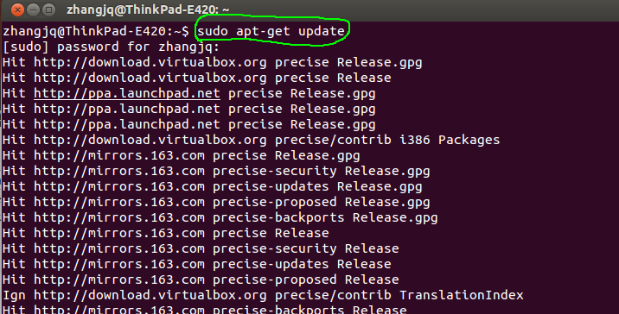
2.然后在输入：sudo apt-get install build-essential 安装库文件。
3.build-essential安装完成有cd 命令跳转到openkeeper-cli-1.1所在目录
4.输入：sudo tar -xvf openkeeper-cli-1.1.tar.gz 解压 生成openkeeper-cli-1.1文件
5.cd openkeeper-cli-1.1
6.ls 显示openkeeper-cli-1.1 内容
7.cd32 (如果系统是64位，跳到64文件中)
8.再输入：sudo sh ./install.sh 进行安装
9. 安装完成：sudo ok-config 设置上网帐号，密码和网卡（网卡是eth0至于为什么是，我也不清出）。10.配置完成：sudo ok 进行拨号上网 。
11.sudo okok 掉线自动重播。
- 创建数据库
进入数据库:mysql -uroot -p
创建数据库：mysql>create database xxx;
展示创建的数据库：mysql>show databases;
创建表：mysql>create table；
展示创建的表：mysql>show tables;
查找表中的内容：mysql>select * from xxx；
4.数据库改密码
# /etc/init.d/mysql stop
# mysqld_safe --user=mysql --skip-grant-tables --skip-networking & （提示没有权限时在前面加sudo)
# mysql -u root mysql
mysql> UPDATE user SET Password=PASSWORD('newpassword') where USER='root';
mysql> FLUSH PRIVILEGES;
mysql> quit
# /etc/init.d/mysql restart
# mysql -uroot -p
Enter password: < 输入新设的密码newpassword>
mysql>

6.sudo apt-get install python-scrapy
Scrapy依赖库的安装
ubuntu12.04下scrapy依赖库的安装
ImportError: No module named w3lib.http
复制代码 代码如下:

pip install w3lib

ImportError: No module named twisted
复制代码 代码如下:

pip install twisted

ImportError: No module named lxml.html
复制代码 代码如下:

pip install lxml

解决：error: libxml/xmlversion.h: No such file or directory
复制代码 代码如下:

apt-get install libxml2-dev libxslt-dev
apt-get install python-lxml

解决：ImportError: No module named cssselect
复制代码 代码如下:

pip install cssselect

ImportError: No module named OpenSSL
复制代码 代码如下:

pip install pyOpenSSL

解决：ImportError: No module named queuelib
https://pypi.python.org/pypi/queuelib#downloads
下载安装sudo python setup.py install

7、建立 pip 安装的软件环境的快照，用于版本库管理

(ELC)$ pip freeze > requirements.txt

查看 requirements.txt 的内容

Django==1.5.1
South==0.7.6
argparse==1.2.1
psycopg2==2.5
wsgiref==0.1.2

如果需要安装，使用命令：
(ELC)$ pip install -r requirements.txt

